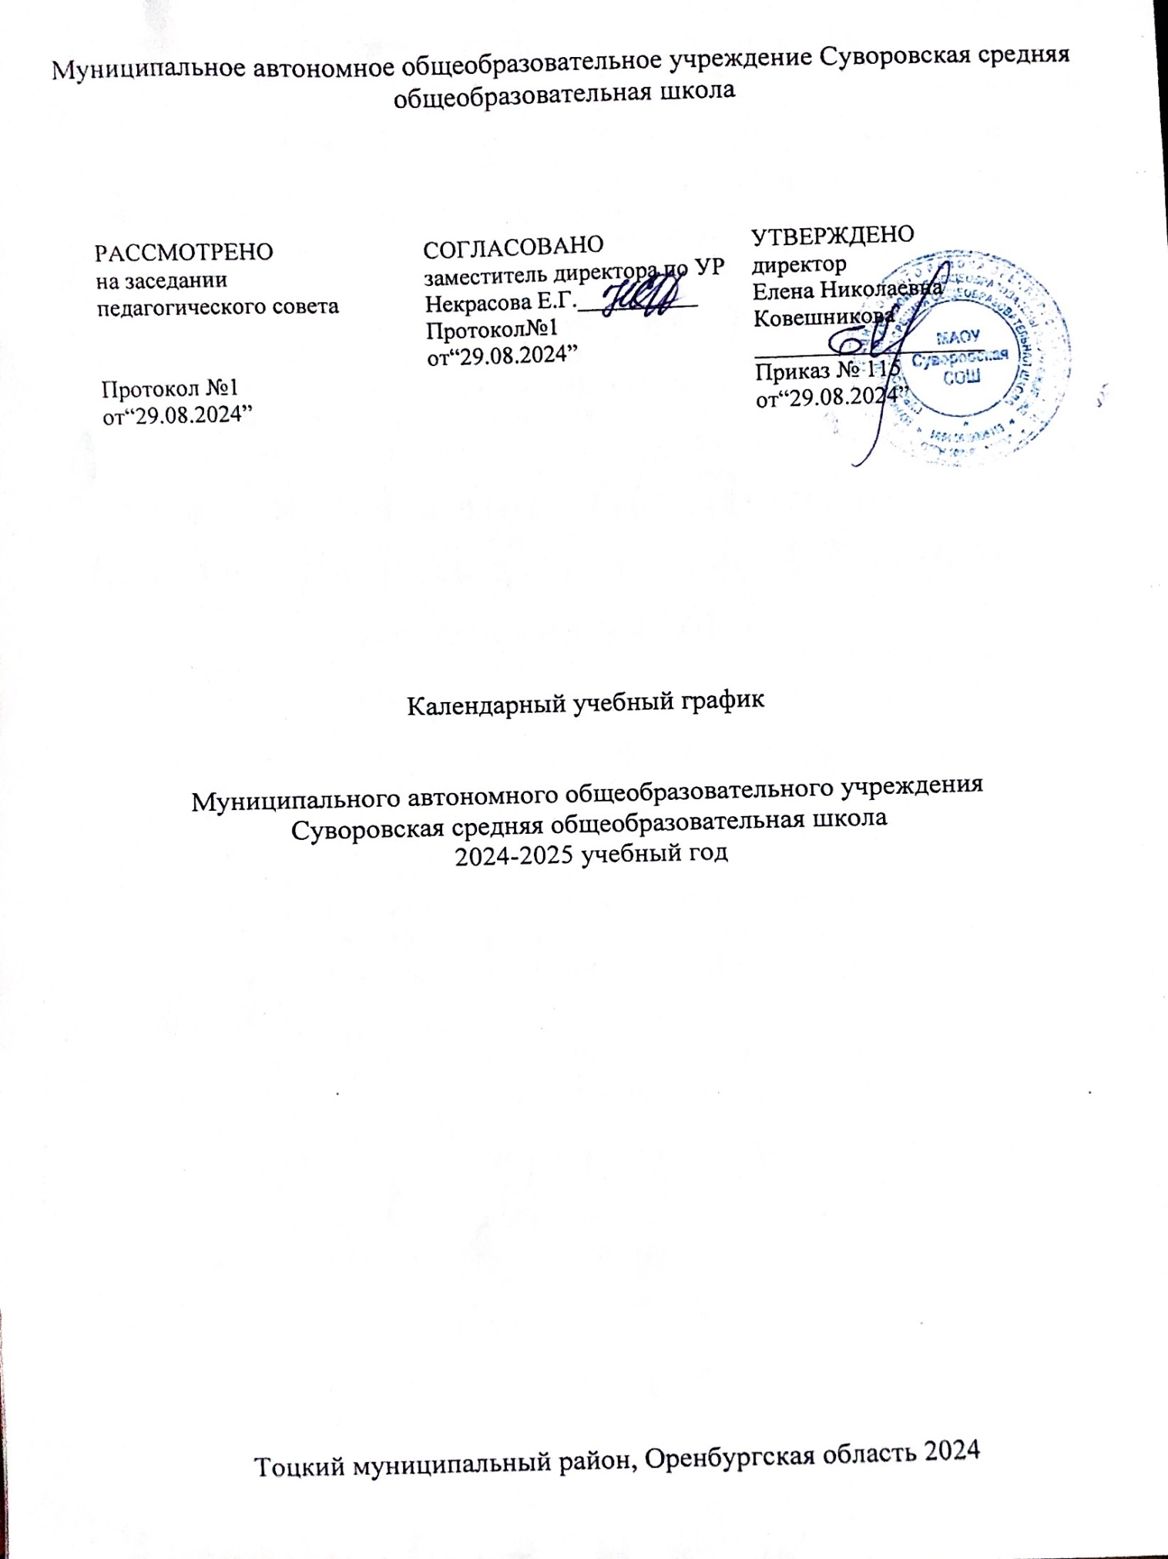

УЧЕБНЫЙ ПЛАН

начального общего образования

на 2024 – 2025 учебный год

Тоцкий муниципальный район,

Оренбургская область2024

Учебный план

универсального профиля среднего общего образования

МАОУ Суворовская СОШ

|  |  |  |  |  |
| --- | --- | --- | --- | --- |
| Предметная область | Учебный предмет | Уровень | 10 класс | Уровень |
| 11 класс |
| Обязательная часть | |  |  |  |  |
| Русский язык и литература | Русский язык | Б | 2 | Б | 2 |
| Литература | Б | 3 | Б | 3 |
| Иностранные языки | Иностранный язык | Б | 3 | Б | 3 |
| Математика и информатика | Алгебра и начала математического анализа | У | 4 | Б | 3 |
| Геометрия | Б | 2 | Б | 1 |
| Вероятность и статистика | Б | 1 | Б | 1 |
| Информатика | Б | 1 | Б | 1 |
| Естественно-научные предметы | Физика | Б | 2 | Б | 2 |
| Химия | Б | 1 | Б | 1 |
| Биология | Б | 1 | У | 3 |
| Общественно-научные предметы | История | Б | 2 | Б | 2 |
| Обществознание | У | 4 | У | 4 |
| География | Б | 1 | Б | 1 |
| Основы безопасности и защиты Родины | Основы безопасности и защиты Родины | Б | 1 | Б | 1 |
| Физическая культура | Физическая культура | Б | 3 | Б | 3 |
|  | Индивидуальный проект |  | 1 |  |  |
| ИТОГО | |  | 32 |  | 31 |
| Часть, формируемая участниками образовательных отношений | |  | 5 |  | 6 |
| Элективный курс по русскому языку «В мире орфографии» | |  | 1 |  | 1 |
| Элективный курс по литературе | |  | 1 |  | 1 |
| Основы безопасности и защиты Родины | |  | 1 |  |  |
| Элективный курс «Химия в опытах» | |  | 1 |  | 1 |
| Элективный курс по математике | |  | 1 |  | 1 |
| Нравственные основы семьи | |  |  |  | 1 |
| Элективный курс «Оказание первой помощи» | |  |  |  | 1 |
| Учебные недели | |  | 34 |  | 34 |
| Всего часов | |  | 37 |  | 37 |
| Максимально допустимая недельная нагрузка в соответствии с действующими санитарными правилами и нормами | |  | 37 |  | 37 |
| Общая допустимая нагрузка за период обучения в 10–11-х классах в соответствии с действующими санитарными правилами и нормами в часах, итого | |  |  |  |

**План внеурочной деятельности (годовой)**

**Муниципальное автономное общеобразовательное учреждение Суворовская средняя общеобразовательная школа**

|  |  |  |  |
| --- | --- | --- | --- |
| Направление | Внеурочная деятельность | 10 кл | 11кл |
| Духовно-нравственное | 1.Работа в творческих объединениях РДШ  2.Еженедельные беседы «Разговор о важном»  3.Воспитательные мероприятия .  Еженедельная линейка с выносом государственных флага РФ. Исполнение Государственного Гимна | **8**  **34**  **17** | **17**  **34**  **17** |
| Социальное | Курс «Россия – мои горизонты» |  |  |
| Общеинтеллектуальное |  |  |  |
| Спортивно-оздоровительное |  |  |  |
| Общекультурное |  |  |  |
| Итого за год |  |  |  |

|  |  |  |
| --- | --- | --- |
| **Учебные курсы** | **Количество часов в неделю** | |
| **10** | **11** |
|  |  |  |
|  |  |  |
|  |  |  |
|  |  |  |
|  |  |  |
| ИТОГО недельная нагрузка | 0 | 0 |